

**J I A N G S U U N I V E R S I T Y**

**“物联网通信技术”课程报告**

|  |  |
| --- | --- |
| 学院名称： | 计算机科学与通信工程学院 |
| 专业班级： | 物联网工程18级 |
| 学生姓名： | 张承楷 |
| 学生学号： | 3180611023 |
| 指导教师： | 朱 轶 |

**2020年1月6**

目录

一、物联网通信概述 1

1.1 物联网通信作用 1

1.2 蓝牙通信技术 1

1.2.1 蓝牙简介 1

1.2.2 蓝牙技术指标 1

1.3 WiFi通信技术 2

1.3.1 WiFi简介 2

1.3.2 WiFi技术指标（802.11g） 3

1.4 RFID通信技术 3

1.4.1 RFID简介 3

1.4.2 RFID技术指标（高频13.56MHz） 4

1.5 ZigBee通信技术 4

1.5.1 ZigBee简介 4

1.5.2 ZigBee技术指标 5

二、链路覆盖分析 7

2.1 技术调研 7

2.2 链路预算知识 7

2.3 评估因素影响 9

2.3.1 覆盖范围计算 9

2.3.2 影响因素 9

三、课程总结 11

3.1 物联网通信技术的理解 11

3.2 课程的体会和教学建议 11

四、参考文献 13

# 一、物联网通信概述

## 1.1 物联网通信作用

物联网是对当今各种新技术、新理念的高度融合，打通了电子技术、自动化技术、通信技术、生物技术、机械技术、材料技术等以往关联不大的技术之问的通道，使得这些技术真正融合为一个整体。从而实现了通信从人与人向人与物、物与物的拓展。

换而言之．物联网就是通过射频识别、红外感应器、定位系统等信息传感没备，按约定的协议，把任何物品与互联网连接起来，进行信息交换和通汛，以实现智能化识别、定位、跟踪、监控和管理的一种网络。

因此，作为物联网协议的基石的各种通信技术就显得十分重要，作为学生对于这些沟通设备之间的技术需要有一定的认识，而今常见的物联网通信可用技术有以下几种，包括蓝牙技术，WiFi技术，RFID技术，ZigBee技术等等，本文会简单介绍以上协议。

## 1.2 蓝牙通信技术

1.2.1 蓝牙简介

 蓝牙是一种短距无线通信的技术规范，它最初的目标是取代现有的掌上电脑、移动电话等各种数字设备上的有线电缆连接。由于蓝牙体积小、功率低，其应用已不局限于计算机外设，几乎可以被集成到任何数字设备之中，特别是那些对数据传输速率要求不高的移动设备和便携设备。蓝牙技术的特点可归纳为如下几点：全球范围适用，同时可传输语音和数据，可以建立临时性的对等连接，具有很好的抗干扰能力及蓝牙模块体积很小、便于集成。

蓝牙根据网络的概念提供点对点或点对多点的无线链接。在任意一个有效通信范围内所有设备的地位都是平等的。首先提出通信要求的设备称为主设备(Master)，被动进行通信的设备称为从设备(Slaver)。利用时分多址(TDMA)，一个主设备最多可同时与7个从设备进行通信并和多个从设备(最多可超过200个)保持同步但不通信。一个主设备和一个以上的从设备构成的网络称为蓝牙的微微网络。

1.2.2 蓝牙技术指标

表1.1 蓝牙参数

|  |  |
| --- | --- |
| 通信频率 | ISM 频段：2.4.2GHz~2.480GHz |
| 通信速率 | 1Mb/s |
| 通信距离 | 蓝牙设备分为三个功率等级，分别是：100mW（20dBm）、2.5mW（4dBm）和1mW（0dBm），相应的有效工作范围为：100米、10米和1米 |
| 发射功率 | 美国 FFC 要求小于 0dbm （ 1mW ），其它国家可扩展为 100mW |
| 调制方式 | 高斯频率移键（GFSK） |
| 各类编码方式 | SBC、ACC、APTX、LDAC |
| 多址方式 | 跳频扩谱（FHSS）、时分多址（TDMA）、码分多址（CDMA） |

## 1.3 WiFi通信技术

1.3.1 WiFi简介

WLAN即无线局域网，这是一种基于无线传输的局域网技术，与有线网络技术相比，具有灵活、建网迅速、个人化等特点。将这一技术应用于电信网的接入网领域，能够方便、灵活地为用户提供网络接入，适合于用户流动性较大、有数据业务需求的公共场所、高端的企业及家庭用户、需要临时建网的场合以及难以采用有线接入方式的环境等。

Wifi技术属于IEEE802.11协议集，包括四种主要物理组件，如工作站，接入点，无线媒介，分布式系统。另外802.11参与工作的设备包括无线站和无线接入点，一个无线接入点通常由一个无线输出口和一个有线的网络接口构成，桥接软件符合802.1d桥接协议。接入点就像是无线网络的一个无线基站，将多个无线的接入站聚合到有线的网络上。

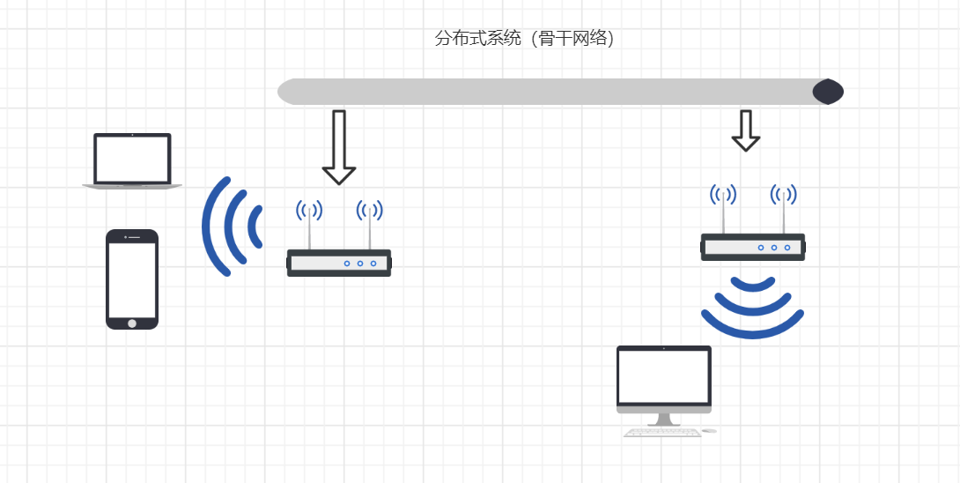

图1.1 WiFi结构

1.3.2 WiFi技术指标（802.11g）

表1.2 WiFi技术指标

|  |  |
| --- | --- |
| 通信频率 | 2.4GHz~2.4835GHz,共14个频段 |
| 通信速率 | 54Mbps |
| 通信距离 | 在室外为300 米，在办公环境中最长为100米 |
| 发射功率 | 6 Mbps -48 Mbps 为21dBm;54 Mbps 为20dBm |
| 调制方式 | CCK/DSSS/OFDM |
| 各类编码方式 | 64-QAM编码 |
| 多址方式 | 时分多址（TDMA） |

## 1.4 RFID通信技术

1.4.1 RFID简介

RFID及射频识别技术，是一种识别系统与待识别目标之间无需建立机械或光学接触的微波通信技术。

RFID技术有以下特点：快速扫描、体积小型化、形状多样化、穿透性和无屏障阅读、安全性，在工作时RFID硬件统由 Reader 与 Transponder 两部份组成 ,其动作原理为由 Reader 发射一特定频率之无限电波能量给Transponder,用以驱动Transponder电路将內部之ID Code送出，此时Reader便接收此ID Code。

RFID产品的工作频率有低频、高频和超高频（甚高频）、微波等频率范围。不同频段的RFID产品有不同的特性，划分频率如下图所示：

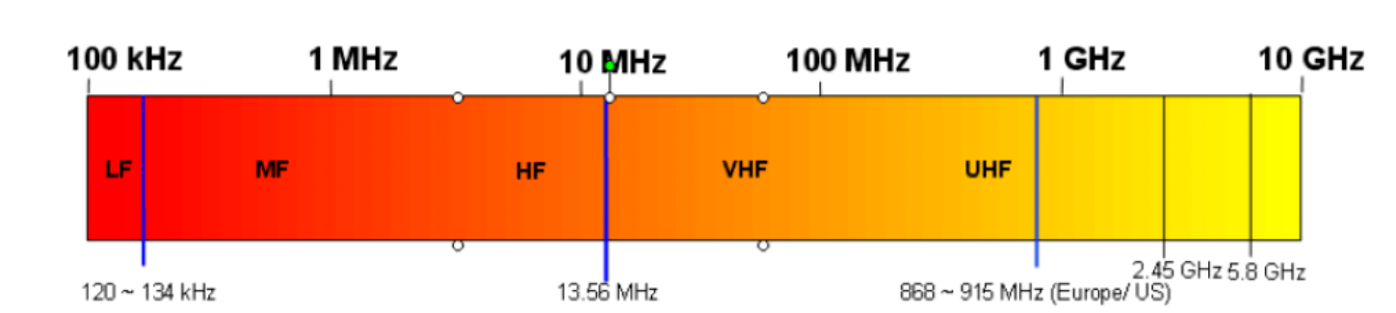

图1.2 RFID频段

低频一般工作频率从 120KHz 到 134KHz, TI 的工作频率为134.2KHz，该频段的波长大约为2500m，穿透性较好，高频RFID工作频率为 13.56MHz，该频率的波长大概为 22m，穿透性较差，但是传输速率较快。

1.4.2 RFID技术指标（高频13.56MHz）

表1.3 RFID技术指标

|  |  |
| --- | --- |
| 通信频率 | 13.56MHz |
| 通信速率 | 100-3000bps |
| 通信距离 | 1.2米 |
| 发射功率 | 30dBm |
| 调制方式 | 振幅键控（ASK）、 移频键控（FSK）和移相键控（PSK） |
| 各类编码方式 | NRZ/ Manchester/RZ/DBP/ Miller |
| 多址方式 | 空分多址(SDMA)、频分多址(FDMA)、时分多址(TDMA) |

## 1.5 ZigBee通信技术

1.5.1 ZigBee简介

ZigBee技术是一种近距离、低复杂度、低功耗、低速率、低成本的双向无线通讯技术。主要用于距离短、功耗低且传输速率不高的各种电子设备之间进行数据传输。

ZigBee的协议栈是建立在IEEE 802.154的PHY层和MAC子层规范之上,实现了网络层和应用层。并在应用层内提供了应用支持子层和ZigBee设备对象，应用框架中则加入了用户自定义的应用对象。

ZigBee技术主要应用于智能家居中，其具有以下优点。

一是抗干扰力强，Zigbee收发模块使用的是2.4G直序扩频、调频技术，比起一般FSK，ASK和跳频的数传电台来，具有更好的抗干扰能力;

　二是保密性好，ZigBee提供了数据完整性检查和鉴权功能，加密算法采用通用的AES-128位，长达128位的密码给ZIGBEE信号传输的保密性提供了保障;

三是传输速度快，ZIGBEE传输数据多采用短帧传送，传输速度快，实时性强;四是可扩展性强，ZIGBEE组网容易，自恢复能力强，便于在智能家居中进行扩展，增加新设备。

ZigBee技术已经取得了绝对的领先地位，其在智能家居应用的最大优势在于在全球普及较高，不同厂商生产的ZigBee产品也可以依据同一个标准方便地实现互联互通，产品兼容性好。

ZigBee 的体系结构由称为层的各模块组成。每一层为其上层提供特定的服务：即由数据服务实体提供数据传输服务；管理实体提供所有的其他管理服务。每个服务实体通过相应的服务接入点为其上层提供一个接口，每个服务接入点通过服务原语来完成所对应的功能，如图所示：

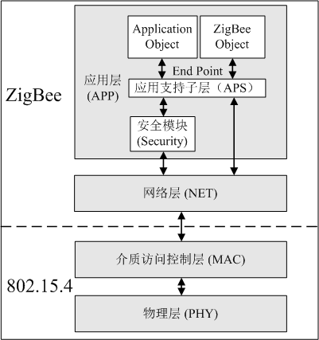

图1.3 ZigBee架构

1.5.2 ZigBee技术指标

表1.4 ZigBee技术指标

|  |  |
| --- | --- |
| 通信频率 | 868/915MHz和2.4GHz |
| 通信速率 | 2.4GHz：250kb/s  868/915MHz： 20kb/s或40kb/s |
| 通信距离 | 50-300m |
| 发射功率 | 可调 |
| 调制方式 | BPSK/OQPSK |
| 各类编码方式 | NRZ |
| 多址方式 | CDMA/TDMA |

# 二、链路覆盖分析

## 2.1 技术调研

5G为了匹配未来社会的多变场景，从协议设计之初就考虑灵活配置，也不可避免地带来架构和实现细节上的复杂性。如使用了MIMO、丰富参考信号、灵活多波束 、SA/NSA技术，而覆盖、容量、性能是网络设计中相互制约和转换的铁三角，因此也需要评估覆盖能力，在网络设计和后续优化中，需详细分析、优化配置系统侧与终终端侧各类参数，提升网络容量能力。

表1.5 技术调研

|  |  |  |  |
| --- | --- | --- | --- |
| 技术参数 | | | |
| 工作频率 | 5Ghz | 最大无线速率 | 20Gbps |
| 系统带宽 | 100 MHz | 最大发射功率 | 上行26 dBm，下行53 dBm |
| 载波频率 | 24250MHz 到 52600MHz | 发射天线增益 | 24 dBi |
| 接收灵敏度 | 上行－121.23,下行－117.23 | 接收天线增益 | 24 dBi |
| PRB分配数量 | 上行47，下行273 | 噪声系数 | 上行3 dB，下行7 dB |
| 调制方式 | 16QAM/64QAM/256QAM | 全频带噪声功率 | -94dBm |

## 2.2 链路预算知识

球面功率密度：

Pt / 4πd2 *(W/m2)*

接收功率：

Pr = (Pt * Ae) / 4πd2 *(W)*

引入天线方向性：

有效全向辐射功率（EIRP） = 发射功率 * 发射天线增益

发射天线增益（Gt） = 最大发射功率密度 / 平均发射功率密度

则：

EIRP = Pt * Gt

考虑方向性：

Pr = (Pt * Gt * Ae) / 4πd2

接受天线增益：

Gr = (4π * Ae) / λ2

注：λf = c ，c=3*108 *m/s*

考虑接受增益：

Pr = ((Pt * Gt) / 4πd2 )* (Gr * λ2 /4π)= (Pt * Gt * Gr ) / Ls

自由空间传输损耗：

Ls = (4πd / λ) 2

Ls为自由空间传输损耗，d为传输距离，λ为波长。

故：

[ Pr ]dB = [ Pt ]dB + [ Gt ]dB + [ Gr ]dB - [ Ls ]dB - [ L0 ]dB

Pr是接收功率，Gt是发射增益，Gr是接收增益，Ls是自由空间传输损耗，L0是附加损耗。

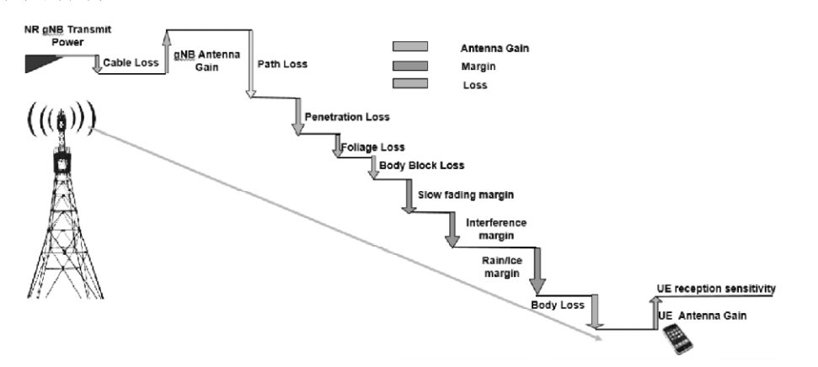

图2.1 链路损耗

## 2.3 评估因素影响

链路预算一般需要针对当地无线环境进行数据测试，由于无条件实地试验，在此针对密集城区内的典型宏基站依靠收集到的资料做链路质量分析。

这里首先统计相关技术指标：

1. 最大发射功率：上行26 dBm，下行53 dBm

2. 接收灵敏度：上行－121.23,下行－117.23

3. 接收天线增益: 24 dBi

4. 发射天线增益: 24 dBi

2.3.1 覆盖范围计算

带入数据计算,经查阅文档，得出附加损耗为30dB，根据计算，可以得出Pr：

Pr= Pt * Gt * Gr/Ls

而计算易得出有效全向辐射功率为：

EIRP=53*24=1272dBW

根据计算公式：

[ Pr ]dB = [ Pt ]dB + [ Gt ]dB + [ Gr ]dB - [ Ls ]dB - [ L0 ]dB

Ls= 121.5

这里取频率30GHz

Ls = (4πd / λ) 2=(4πd/0.01) 2

d=972m

而与实际应用时的数据比较，相差极大，实际应用时基站半径为300-500m，因此总结理论计算与实际应用的差距可能有以下因素影响：

误差取值与实际取值不同，随着大气噪声的取值的减小，空间自由传输损耗也会随之降低，传播距离d增加。

2.3.2 影响因素

由标准计算公式：

[ Pr ]dB = [ Pt ]dB + [ Gt ]dB + [ Gr ]dB - [ Ls ]dB - [ L0 ]dB

和自由空间传播损耗：

Ls = (4πd / λ) 2

可得主要有以下几点：发送功率、接收功率、天线增益、波长、环境损耗（大气损耗、热噪声）。

根据计算，可以得出：

d=(√Pt *Gt *Gr /Pr)* λ/4π

易知，距离d与波长成正比，与发送功率开平方根成正比，与接收增益天线、发送增益天线开平方根成正比。

这里作路径损耗与传播距离的关系图：

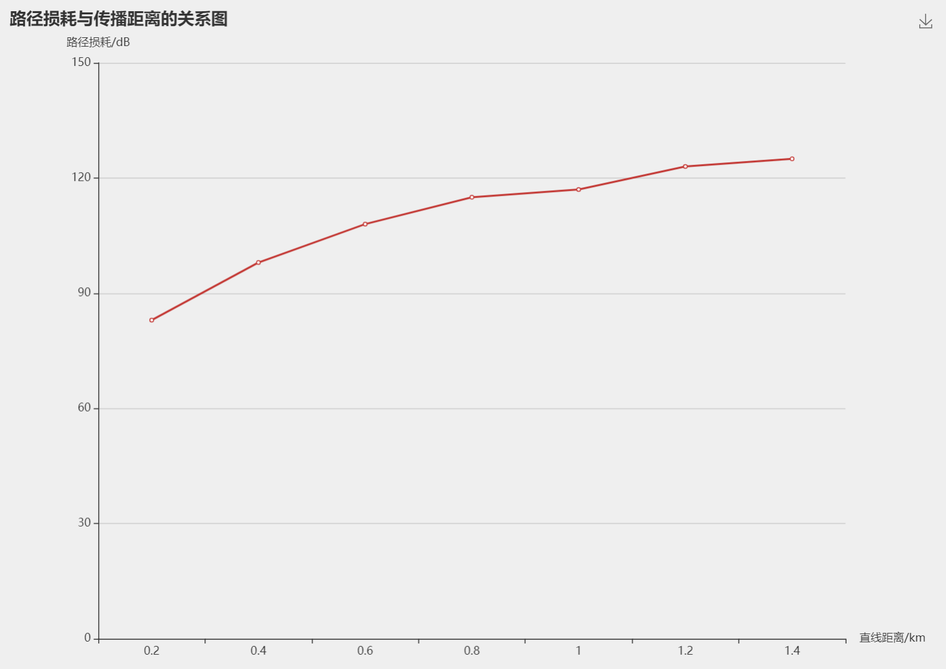

图2.2 传播距离与路径损耗

可以看到两者呈现正比关系，因此得出最大允许路径损耗为110. 43 dB左右。

# 三、课程总结

## 3.1 物联网通信技术的理解

　随着物联网技术的不断发展，设备数量的持续增加已是必然的事实，这些设备之间的通信或连接已成为一个重要的思考课题。通信对物联网来说十分常用且关键，无论是近距离无线传输技术还是移动通信技术，都影响着物联网的发展。而在通信中，通信协议尤其重要，是双方实体完成通信或服务所必须遵循的规则和约定。

不同的物联网通信协议，它们具有不同的性能、数据速率、覆盖范围、功率和内存，而且每一种协议都有各自的优点和或多或少的缺点。其中一些通信协议只适合小型家用电器，而其他一些通信协议则可以用于大型智慧城市项目。将物联网通信协议分为两大类，一类是接入协议，一类是通讯协议。接入协议一般负责子网内设备间的组网及通信;通讯协议主要是运行在传统互联网TCP/IP协议之上的设备通讯协议，负责设备通过互联网进行数据交换及通信。

而《通信原理》课起着承上启下的重要作用，下接着物理具体实现，上接着协议具体实现，在整个通信体系中十分重要，给具体的实践提供了方法论的指导。

## 3.2 课程的体会和教学建议

我们之前已经学习了许多通信工专业的基础课,包括《高等数学》、《概率与随机过程》、《信号与系统》。《高等数学》提供数学基础;《信号与系统》讲了对确知信号不仅进行时域分析,而且可以变换到频域、复频域上分析的分析方法;《随机过程》讲解了对于随机信号的性质、规律,以及对其分析的方法。所有这些对学好《通信原理》课有着重要的意义,不论缺少了哪一部分,都会或多或少地影响对通信原理的学习。

《通信原理》课有极强的理论性,表现为有大量、严密的数学推导和公式,而且分析推导的方法往往从时域和频域同时展开，对我们的要求十分之高，对我们学生来说也十分吃力。每一章的知识也十分跳脱，让我学习时也需要花费许多时间，就每一章来说,能听懂，但不会做题,也没有课程的整体思路,感觉还是十分混乱的。

常常会感到,虽然公式记了不少,却不知如何用;题目中已知条件给了不少，却弄不清楚是什么意思。希望老师以后能够多提点一下通信系统中的原理和物理量代表的物理意义,不然总是会有公式推导了半天但不是十分理解意义的问题。

最后十分感谢朱老师的悉心教导，让我们学习通信的相关知识，让我们对整个物联网体系有了更多的了解。

# 四、参考文献

[1]陈华东.5G无线网络规划以及链路预算[J].信息通信,2019(08):159-160.

[2]赵伟康.5G传播损耗及链路预算[J].中国新通信,2019,21(24):8-9.

[3]许贤泽,方屹涛,郑成林.基于5G新场景下的传播模型校正与链路预算[J].南京邮电大学学报(自然科学版),2020,40(02):1-6.

[4]沈洁.第5代移动通信系统展望[J].电信科学,2013,29(09):98-101+107.

[5]陈亮,余少华.5G端到端应用场景的评估和预测[J].光通信研究,2019(03):1-7.

[6]石建. 面向5G的移动通信技术及其优化研究[D].天津大学,2017.

[7]王凤明,周玮.浅析5G链路预算与站址规划[J].数字通信世界,2018(11):55.

[8]卞文龙.浅析5G链路预算与站址规划[J].数字通信世界,2018(06):45+12.

[9]张瑜.5G无线通信系统关键技术探析[J].数字通信世界,2020(08):51-52+59.

[10]赵国锋,陈婧,韩远兵,徐川.5G移动通信网络关键技术综述[J].重庆邮电大学学报(自然科学版),2015,27(04):441-452.